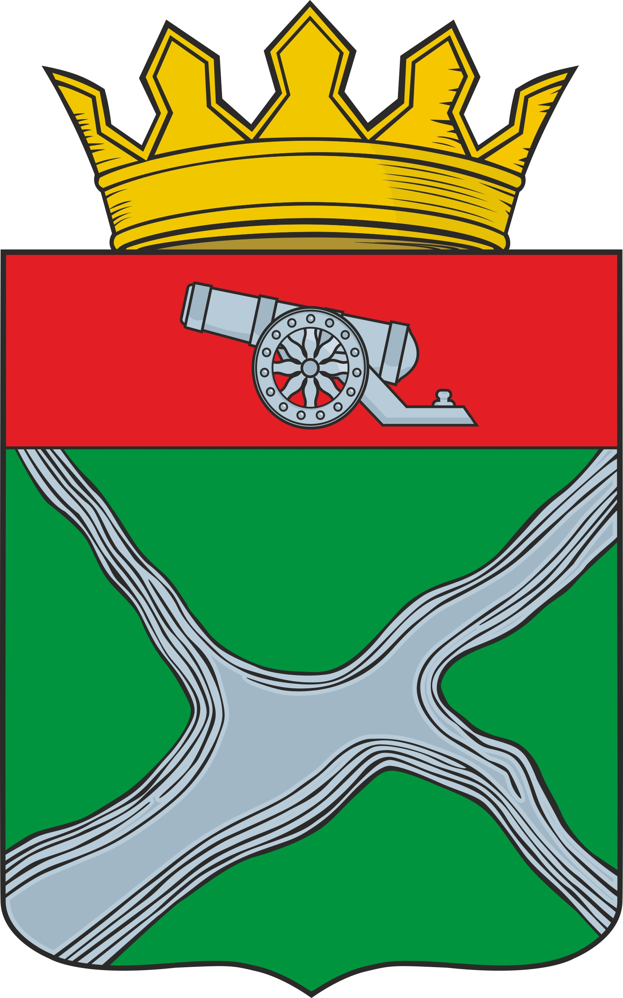

Муниципальное образование
муниципального район
Юхновский район»
Калужской области

РЕШЕНИЕ
Районного Собрания представителей

от 24.11.2022 № 184

« О Прогнозе социально - экономического
развития муниципального района «Юхновский район» на 2023-2025 годы»

Рассмотрев представленный администрацией муниципального района «Юхновский район» Прогноз социально - экономического развития муниципального района «Юхновский район» на 2023-2025 годы, Районное Собрание представителей муниципального образования МР «Юхновский район» Решило:

1. Принять к сведению Прогноз социально - экономического развития муниципального района «Юхновский район» на 2023-2025 годы.

Глава МО муниципальный
район «Юхновский район» С.М. Измайлов

